Когда-то в одной стране умер король. Королём стал его юный сын, который унаследовал от отца обширное и богатое королевство. Юноша был очень добр, он был готов помочь каждому, кто нуждался, и вскоре королевская казна опустела. Советники, которых раньше было великое множество, видя, что больше им поживиться нечем, стали один за другим покидать юношу. Теперь король сам нуждался в помощи, и ему пришлось заложить полкоролевства.Как-то раз молодой король лёг после обеда отдохнуть, уснул, и во сне ему явился покойный отец. Старый король сказал: «Я оставил клад в подземелье дворца. Если ты хочешь получить его, иди в город темнокожих и отыщи там моего любимого слугу. Он скажет, что тебе нужно делать дальше».Проснувшись, молодой король поспешил к матери - рассказать ей про сон. Выслушав его, королева-мать сказала:- Это вещий сон, сынок. Отправляйся скорей в дорогу.Но король не послушал совета матери - путь в город темнокожих был долгий и трудный, и юноша решил сам отыскать клад. Король взял заступ и спустился в подвал дворца. Там он стал копать и копал до тех пор, пока заступ не ударился обо что-то твёрдое. Юноша наклонился и увидел железную крышку. В ней торчал ключ. Король повернул ключ, поднял крышку и увидел лестницу. Он спустился, и ступеньки привели его в комнату. Едва он вошёл туда, в комнате стало светло как днём - это свет его факела отразился сотни сотен раз в двух алмазных колоннах, стоявших по сторонам двери, которая вела в следующую комнату. Вторая комната оказалась просторней первой, и в ней стоял большой железный сундук. Король открыл сундук и увидал, что он полон золотых монет. Как же изумился юноша! Чтобы увериться в том, что это не сон, он взял горсть монет и поднялся с ними из подвала наверх.Оказавшись в своих покоях, король протёр глаза и снова посмотрел на монеты. Они были по-прежнему из чистого золота. Не помня себя от радости, он поспешил к матери и закричал:- Я нашёл сокровище, матушка!Увидев в руке у сына сверкающие монеты, королева-мать воскликнула:- Наконец-то мы выплатим долги и выкупим наши земли!Они тут же спустились в подвал, и мать замерла, ошеломлённая сиянием двух алмазных колонн. Она стояла и глядела на них, а король тем временем прошёл во вторую комнату. Только теперь он заметил, что одну стену в ней закрывает широкая шёлковая занавеска. За занавеской оказалась ещё дверь, но она была заперта. А на занавеске золотой нитью было вышито: «За этой дверью стоят семь алмазных колонн и три сундука с бриллиантами, но помочь открыть эту дверь может только любимый слуга твоего отца, который живёт в городе темнокожих».Юноша пожалел, что не пошёл сразу в город темнокожих за слугой своего отца, и теперь, переодевшись бедным странником, отправился в путь. Долгой и трудной оказалась дорога, но наконец король прибыл в город темнокожих и разыскал там любимого слугу своего отца; тот был очень рад его увидеть, и юноша рассказал темнокожему о вещем сне, о том, как нашёл клад и зачем собрался и отправился в дальние края, переодевшись бедным странником.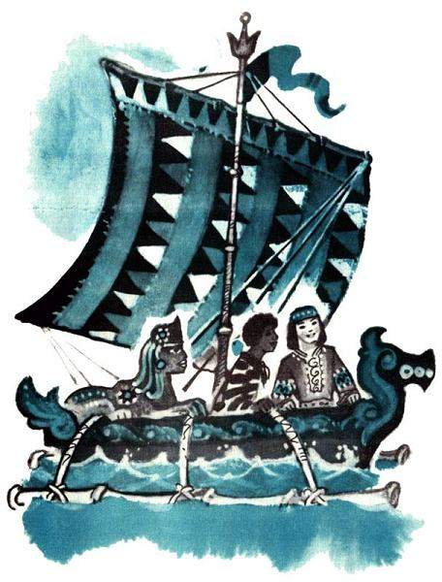Выслушав его рассказ, слуга поклонился юноше и сказал:- Я был любимцем твоего отца. Теперь мой хозяин ты, и я готов ради тебя на всё. Но не в моей власти открыть третью комнату. Есть только одно существо, которое может её открыть. Это - царь духов. Он хорошо знал твоего отца и был его другом. Мы пойдём к нему вместе.И они отправились в путь. Скоро они пришли к реке, и темнокожий слуга сказал молодому королю:- Если увидишь что-нибудь необычное, не показывай, что ты удивлён, иначе будет беда.Темнокожий махнул рукой - и как же удивился и испугался молодой король, когда увидел, что к ним плывёт на лодке сфинкс! Но виду не показал. Они сели в лодку, и сфинкс перевёз их на другой берег.Сойдя на берег, юноша и темнокожий пошли дальше и наконец пришли ко дворцу царя духов. Они постучали в ворота - потемнело небо, засверкали молнии, загремел гром, и только после этого ворота открылись. За первой стеной оказалась вторая. Король и темнокожий постучали в ворота второй стены. Ворота сразу распахнулись, и из них выскочили два льва, готовые броситься на пришельцев и растерзать их. Глаза львов сверкали, как огненные шары, но, узнав темнокожего, львы приветливо замахали хвостами.Юноша со старым слугой прошли к царскому трону, и восседавший на нём царь духов спросил их:- Что вам нужно?Отвечать стал темнокожий:- Это сын покойного короля, твоего друга. Недавно ему открылась тайна - он узнал, что в подземелье дворца зарыт клад, предназначенный для того, чтобы выручить его в трудный час. Ты знаешь, что без твоей помощи ему не проникнуть в третью комнату, где хранится большая часть сокровища.- Молодой король, - сказал царь духов, - это правда, только я могу открыть дверь в ту комнату. Это я подарил семь алмазных колонн твоему отцу. Но я хотел бы, чтобы ты, прежде чем я тебе помогу, оказал мне услугу. Я открою комнату с сокровищем, о котором ты мечтаешь, если ты найдёшь для меня красавицу, чьё сердце ещё на знало любви.Услыхав это, юноша растерялся, а потом сказал удручённо:- О царь духов, как могу я выполнить твоё желание? Ведь человеку не дано знать, что таит в себе сердце женщины.- Когда ты будешь встречать красавиц, - сказал царь духов, протягивая королю маленькое зеркальце, - давай им смотреться в это зеркало. Если оно затуманится, уходи от девушки прочь, если же зеркальце останется чистым, веди красавицу ко мне.Король взял зеркало и пошёл с темнокожим искать девушку для царя духов. Они побывали в трёх городах и тридцати трёх селениях. Много красивых девушек смотрелись в зеркальце, но каждый раз оно затуманивалось.Отчаявшись найти ту, что искали, король и темнокожий решили вернуться во дворец царя духов. Долгий путь утомил их, и они остановились отдохнуть в небольшой деревушке. Там они увидели прекрасную девушку, дочь бедного крестьянина, которую звали Люсия. Они дали посмотреться в зеркальце и ей, и на этот раз зеркальце осталось чистым. Обрадованные король и темнокожий слуга поспешили вместе с красавицей к царю духов.По пути молодой король, очарованный красотой Люсии, сам влюбился в неё. Он сказал темнокожему:- Я не отдам её царю духов, а возьму к себе во дворец и женюсь на ней.- Лучше не делай этого, - предостерёг темнокожий. - Царю духов ведомы все наши помыслы, и он очень рассердится на тебя, если ты так поступишь.Велика была любовь короля, но пришлось ему отказаться от своего намерения.Когда они прибыли во дворец царя духов, тот приветливо встретил их и сказал королю:- Ты выполнил моё желание. Возвращайся теперь к себе во дворец - ты найдёшь третью комнату открытой.С тяжёлым сердцем покинул король дворец царя духов, потому что он не думал больше о золоте и алмазах - все мысли его были о любимой девушке, которую он только что отдал.Опечаленный вернулся он во дворец, спустился в подвал и увидел, что дверь в третью комнату отперта. Немного помедлив, он вошёл в неё. В комнате стояли две фигуры, укутанные в покрывала.Король сдёрнул покрывало с одной фигуры и остолбенел от изумления: перед ним был царь духов.- Теперь сними второе покрывало, - сказал царь. Изумлённый король снял покрывало со второй фигуры и, к своей великой радости, увидел Люсию, которую так горячо полюбил.Царь духов продолжал:- Когда ты нашёл эту девушку, ты полюбил её. Она может стать твоей женой только при одном условии: что ты откажешься от сокровищ третьей комнаты.- Я люблю Люсию, и никакие сокровища мне не нужны! - воскликнул король.Он обнял девушку и повёл наверх. На другой день отпраздновали свадьбу, и король совсем не жалел, что не получил несметных сокровищ.

